

Selecionar Pagamentos/Devoluções entre Aviso Bancário
O objetivo desta funcionalidade é selecionar e movimentar os pagamentos/devoluções entre avisos bancários. Ela pode ser acessada via Menu do sistema, no caminho: GSAN > Arrecadação > Aviso Bancário > Selecionar Pagamentos Devoluções Entre Aviso Bancário.
Feito isso, o sistema acessa a tela abaixo:

Observação
Informamos que os dados exibidos nas telas e no relatório a seguir são fictícios, e não retratam informações de clientes.
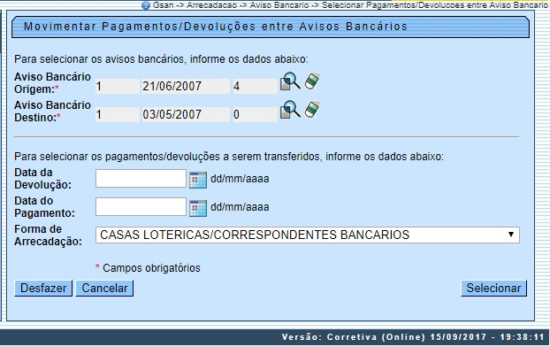
Acima, informe obrigatoriamente o Aviso Bancário Origem e o Aviso Bancário Destino para fazer a movimentação dos pagamentos/devoluções entre avisos bancários. Preencha os demais campos que julgar necessários e clique em . Em seguida, o sistema visualiza a próxima tela:
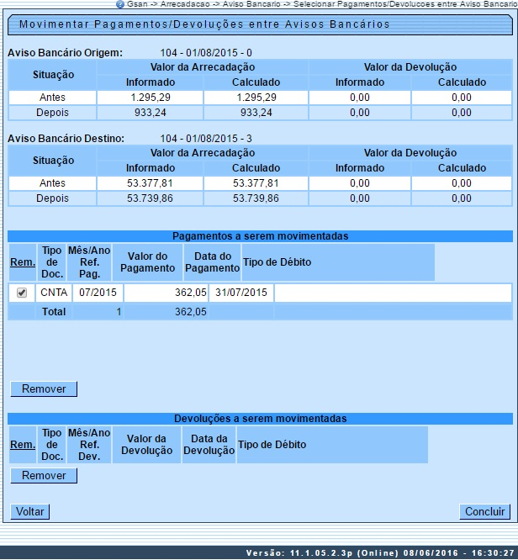
Nos quadros Pagamentos a serem movimentados e Devoluções a serem movimentadas o sistema apresenta os pagamentos e devoluções que retornaram da pesquisa. Caso queira excluir algum item da movimentação, marque o checkbox correspondente em cada quadro e clique no botão . Em seguida, clique em para executar a movimentação entre avisos.
Durante o preenchimento dos campos, o sistema efetua algumas validações:
- Validar data:
  - Caso a data esteja inválida, será exibida a mensagem Data inválida.
  - Caso a data seja posterior à data corrente, será exibida a mensagem Data posterior à data corrente «data corrente».
- Verificar existência de dados:
  - Caso não exista a tabela na base de dados, será exibida a mensagem Tabela «nome da tabela» inexistente e cancela a operação.
  - Caso a tabela esteja sem dados, será exibida a mensagem Tabela «nome da tabela» sem dados para seleção e cancela a operação.
- Verificar Critério de Seleção:
  - Caso não seja informado nenhum critério para seleção dos pagamentos / devoluções (ou seja, Data da Devolução, ou Data do Pagamento ou Forma de Arrecadação), será exibida a mensagem: Informe pelo menos um critério de seleção: Data de Devolução ou Data de Pagamento ou Forma de Arrecadação.

Tela de Sucesso
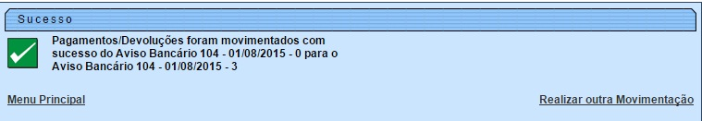

Preenchimento dos Campos
Campo | Preenchimento dos Campos
Aviso Bancário Origem | Campo obrigatório - Selecione o aviso bancário, clicando no botão .  Para apagar o conteúdo do campo, clique no botão ao lado do campo em exibição.  Para obter detalhes sobre como pesquisar o aviso bancário de origem, clique no link Pesquisar Aviso Bancário.
Aviso Bancário Destino | Campo obrigatório - Selecione o aviso bancário, clicando no botão .  Para apagar o conteúdo do campo, clique no botão ao lado do campo em exibição.  Para obter detalhes sobre como pesquisar o aviso bancário de origem, clique no link Pesquisar Aviso Bancário.
Data da Devolução | Informe uma data válida referente à data da devolução, no formato dd/mm/aaaa (dia, mês, ano), ou clique no botão para selecionar a data desejada.  Para obter detalhes sobre o preenchimento do campo de datas, clique no link Pesquisar Data - Calendário.
Data do Pagamento | Informe uma data válida referente à data do pagamento, no formato dd/mm/aaaa (dia, mês, ano), ou clique no botão para selecionar a data desejada.  Para obter detalhes sobre o preenchimento do campo de datas, clique no link Pesquisar Data - Calendário.
Forma de Arrecadação | Selecione a forma de arrecadação entre as opções disponibilizadas pelo sistema.

Funcionalidade dos Botões
Botão | Descrição da Funcionalidade
 | Ao clicar neste botão, o sistema permite consultar um dado nas bases de dados.
 | Ao clicar neste botão, o sistema apaga o conteúdo do campo em exibição.
Ao clicar neste botão, o sistema permite consultar uma data válida, no formato dd/mm/aaaa (dia, mês, ano).
Para obter detalhes sobre o preenchimento do campo de datas, clique no hiperlink Pesquisar Data - Calendário.
 | Ao clicar neste botão, o sistema retorna à aba anterior.
 | Ao clicar neste botão, o sistema desfaz o último procedimento realizado.
 | Ao clicar neste botão, o sistema cancela a operação e retorna à tela principal.
 | Ao clicar neste botão, o sistema remove um item referente a dedução cadastrada.
 | Ao clicar neste botão, o sistema comanda a inserção dos dados do aviso bancário nas bases de dados.
 | Ao clicar neste botão, o sistema comanda a execução da seleção conforme parâmetros informados.

Referências
Selecionar Pagamentos/Devoluções entre Aviso Bancário

Termos Principais
Arrecadação
Clique aqui para retornar ao Menu Principal do GSAN.

